**2018年上海市家庭教育研究成果评审公示**

**祝贺诸翟学校王志琴老师获2018年上海市家庭教育研究成果评审二等奖**

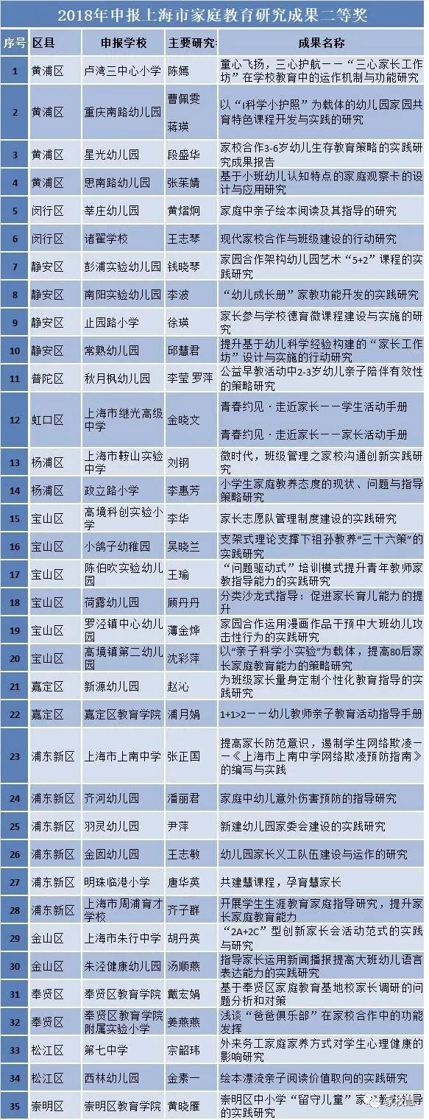

**2018年闵行区 第10届小课题(诸翟学校)立项名单**

|  |  |  |  |
| --- | --- | --- | --- |
| MXKTL20180925 | **微课与小学数学教学有效整合的研究** | 张静 | 数学 |
| MXKTL20180936 | **乒乓球教学中正手击球和注意力培养训练的研究** | 张留义 | 体育与健身 |
| MXKTL20180954 | **统编教材小学一年级语文“和大人一起读”板块教学策略初探** | 孙娟娟 | 语文 |
| MXKTL20180958 | **开展英语绘本阅读提升语言能力的实践研究** | 沈晓春 | 外语 |
| MXKTL20180971 | **挖掘和建构海派雕塑在初中美术教学中的知识体系** | 杨丽 | 美术 |
| MXKTL20180980 | **思维导图在小学高年级语文阅读中的实践研究** | 李敏霞 | 语文 |
| MXKTL20180981 | **初中英语阅读课培养学生质疑习惯，提升推测能力的实践研究** | 陆伟红 | 外语 |
| MXKTL20180984 | **如何引导城郊学校学生拓展写作空间，写好生活中事** | 肖书慧 | 语文 |
| MXKTL20181002 | **基于网络作业平台优化课堂教学设计的实践研究** | 潘丽峰 | 数学 |
| MXKTL20181014 | **初中数学习题课教学有效性的策略研究** | 秦兰菊 | 数学 |
| MXKTL20181017 | **八年级几何三种语言教学的实践研究** | 徐花蕊 | 数学 |